Муниципальное бюджетное образовательное учреждение детский сад комбинированного вида №5 станицы Ясенской муниципального образования Ейский район


Отчет
о проведении месячника оборонно – массовой и военно -патриотической работы в МБДОУ ДСКВ №5 станицы Ясенской МО Ейский район под девизом
«Овеяна славой родная Кубань!»
Подготовительной группы №7

Подготовила воспитатель
Гаевская Екатерина Николаевна

Станица Ясенская
2019год

Одной из главных целей в воспитательно-образовательной деятельности нашей, подготовительной группы №7 является воспитание нравственно-патриотических качеств у дошкольников. Для реализации этой цели систематически организуются мероприятия, несущие военно-патриотическую направленность.
В целях военно-патриотического воспитания, физического развития и приобщения к здоровому образу жизни воспитанников, проводился месячник оборонно- массовой и военно-патриотической работы «Овеяна славой родная Кубань!».
План мероприятий предусматривал решение следующих задач:
- Формирование представлений у детей о профессии военного, чувство благодарности к защитникам Родины.
- Расширять кругозор детей. Формировать уважительное, бережное отношение к памятникам и мемориалам.
- Воспитывать в детях гордость за свой народ, желание став взрослым, встать на защиту своей страны.
- Создать ситуации сопереживания, в ходе которых дети впервые «прикасаются» к подвигу.
- Воспитывать чувство гражданского патриотизма, любви к своей стране, к малой родине.
- Помочь родителям сохранить и развить любознательность детей в процессе совместных мероприятий.

Для достижения поставленных целей были использованы следующие формы работы:
- беседы;
- дидактические игры;
- слушание песен военных лет;
- чтение художественной литературы (рассказы, стихи, повести, сказки о русских богатырях);
- игровые образовательные ситуации;
- посещение памятных мест, музея, библиотеки с использование ИКТ;
- рассматривание иллюстраций и картин на военную тематику;
- соревнования;
- продукты детской деятельности;
- праздник;
Месячник военно-патриотического воспитания в подготовительной группе, посвященный «Дню защитников Отечества», проводился насыщенно и разнообразно. Он включил в себя тематические выставки, изготовление поздравительных открыток, экскурсию к мемориалу «Воину-освободителю», посещение районного музея ст. Ясенской, где был проведён урок мужества «Сквозь пламя военных лет», экскурс в историю «А дети тоже были на войне где была показана презентация, мультипликационный фильм «Васятка». Дети услышали трагическую историю военных действий на Кубани, в нашей станице Ясенской. Они смогли испытать гордость за подвиг кубанских казаков, станичников, их героизм и самоотверженность. Все эти мероприятия очень важны для поколения, не знавшего войны, каждое соприкосновение с живой историей, каждый рассказ о славных страницах нашего государства наполнен особым смыслом, что во многом способствует гражданскому и нравственному становлению личности. Все мероприятия месячника носили массовый характер. По итогам месячника подведены итоги: оформлены сценарии мероприятий, систематизированы тематические наработки.
Любовь к Отчизне начинается с любви к своим родным и близким, к своей малой Родине, к родной природе, к месту, где родился и живет человек.
В процессе работы нами были проведены беседы с детьми:
- «Дети-герои, совершившие подвиг в годы В.О.В»
-«Война…Нам её никогда не забыть»
-«Защитники Кубани»
-«Кем я хочу стать, когда вырасту»
-«Мой папа служил в армии»
Читали литературные произведения Ю.И.Коваль «Выстрел»
Е.З.Воробьёв «Обрывок провода», А.Митяев «Мешок овсянки», Б. Алимазов, «По тропам войны», «Дети Кубани в ВОВ», А.Н.Печёрская «Витя Коробков»,В.Нестеренко «Фронтовая награда», главы из книги В.Катаев «Сын полка», Н.В.Бельцев «Ейск и Ейский район в годы ВОВ», сказки о богатырях. До глубины души тронули детей события, которые описывались в рассказах, о трудностях жизни солдат, об их подвигах, пословицы и поговорки на военную тематику.

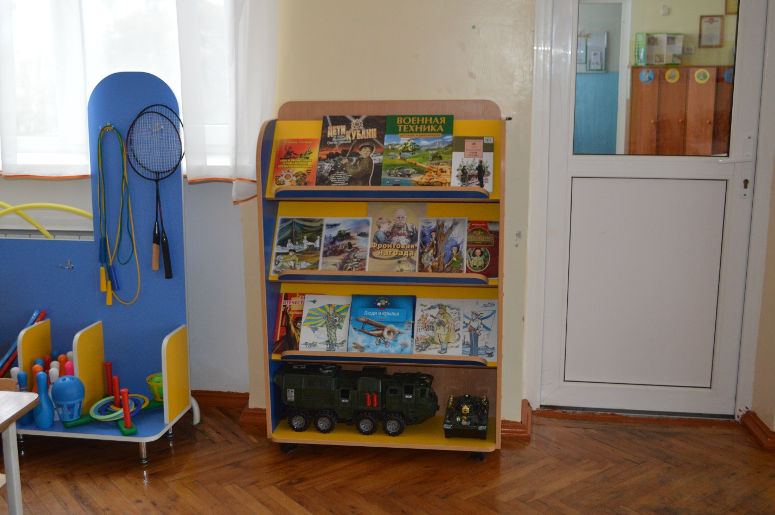

Началом стало создание в группе книжного уголка, подбор материала по теме месячника «Овеяна славой родная Кубань» и выставки совместных работ детей и родителей на тему «День защитника Отечества»

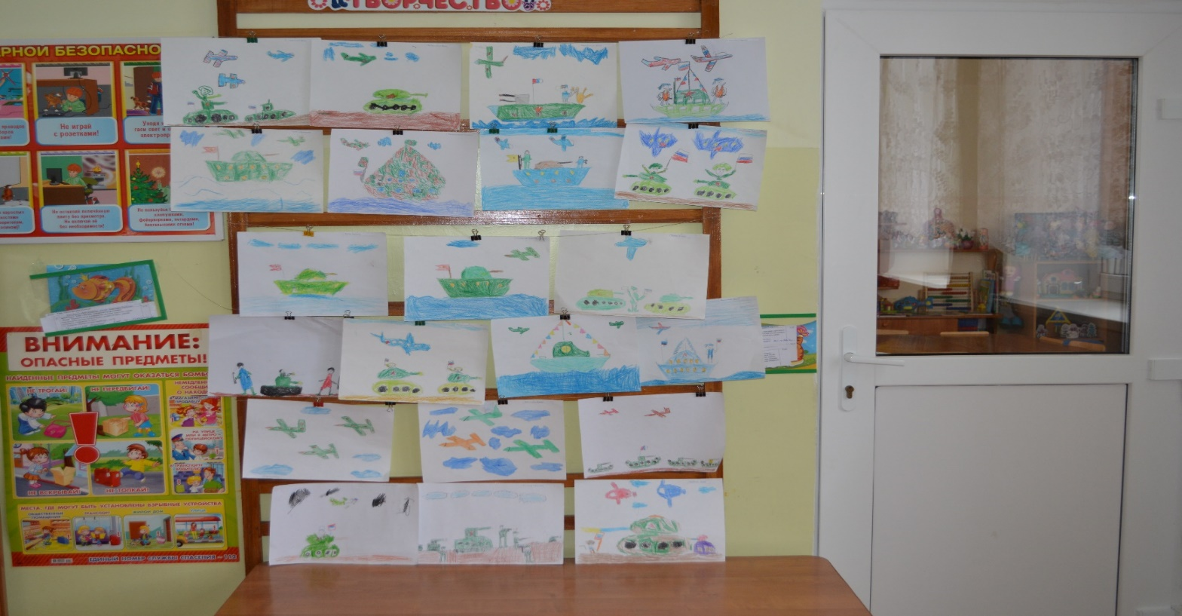
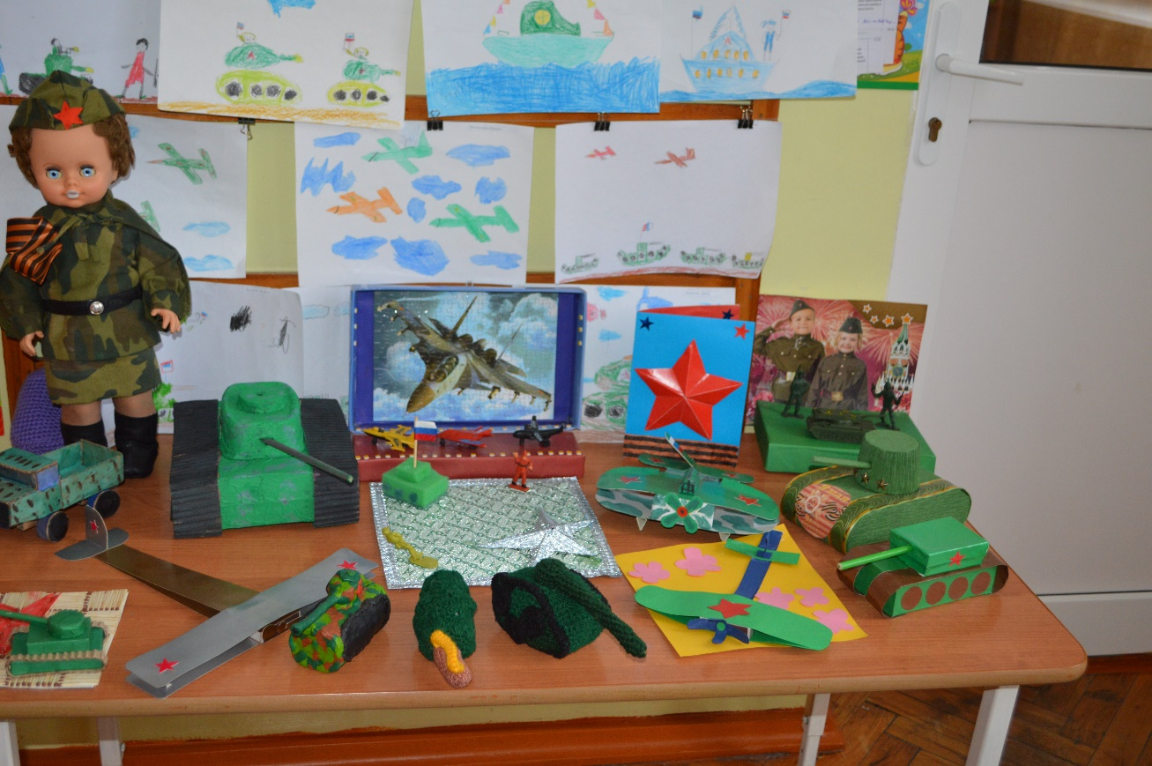
Выставка на тему «Родители и дети», стенд «Наши замечательные папы»
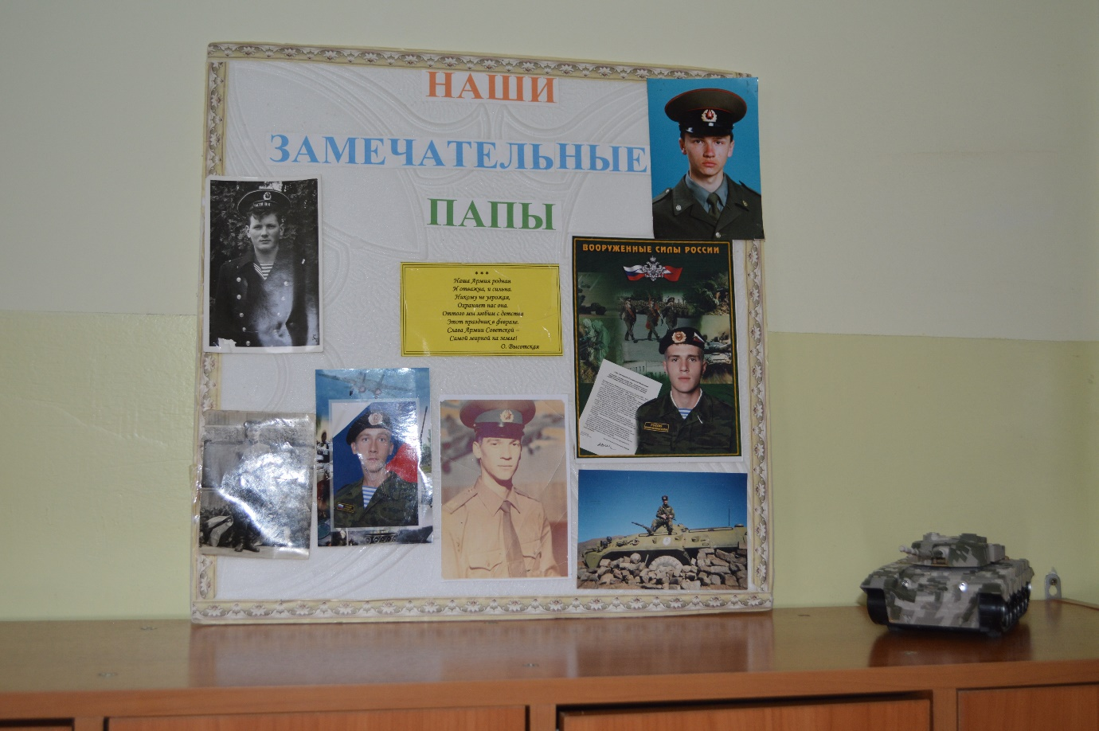
,
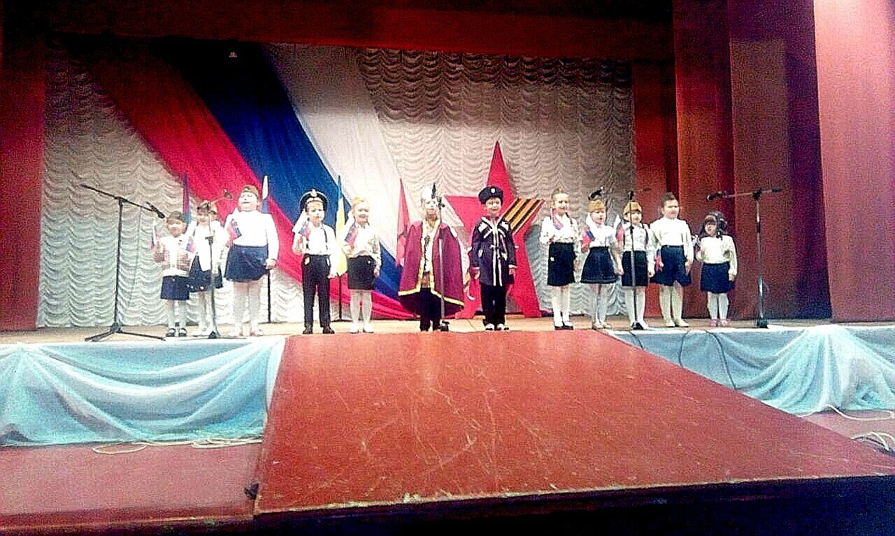
Дети нашей группы принимали участие в торжественном открытии Месячника оборонно-массовой и военно-патриотической работы под девизом «Овеяна славой родная Кубань» во Дворце культуры станицы Ясенской.
Наша память и наша гордость
Подвиг воинов в годы войны.
Мы, потомки, должны его помнить
И гордиться им тоже должны!
Прочитали немало историй мы о подвиге наших ребят, о скрывающихся партизанах, о сражениях русских солдат.

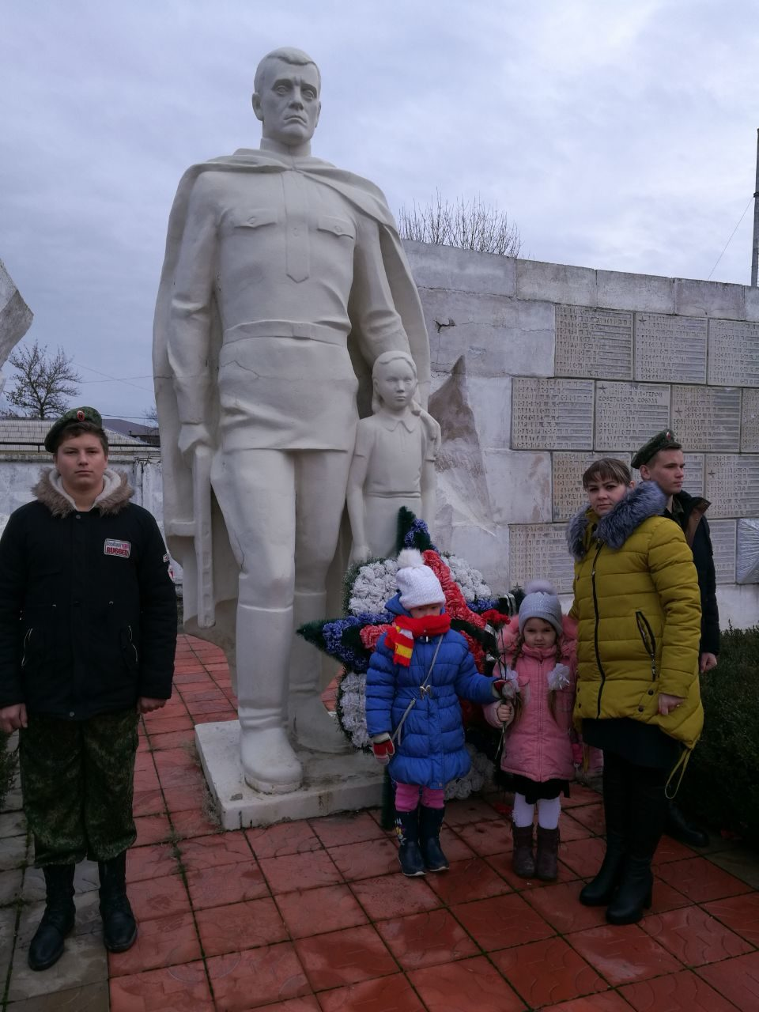

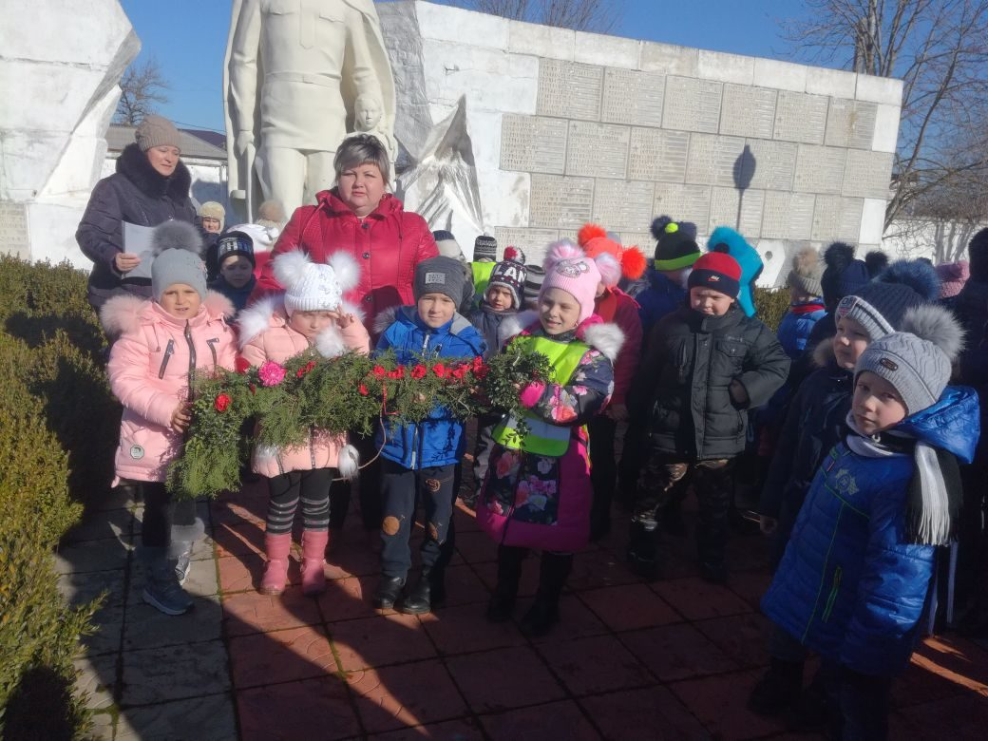

Акция «Забвению не подлежат»-экскурсия к мемориалу «Воину-освободителю», возложение гирлянды.
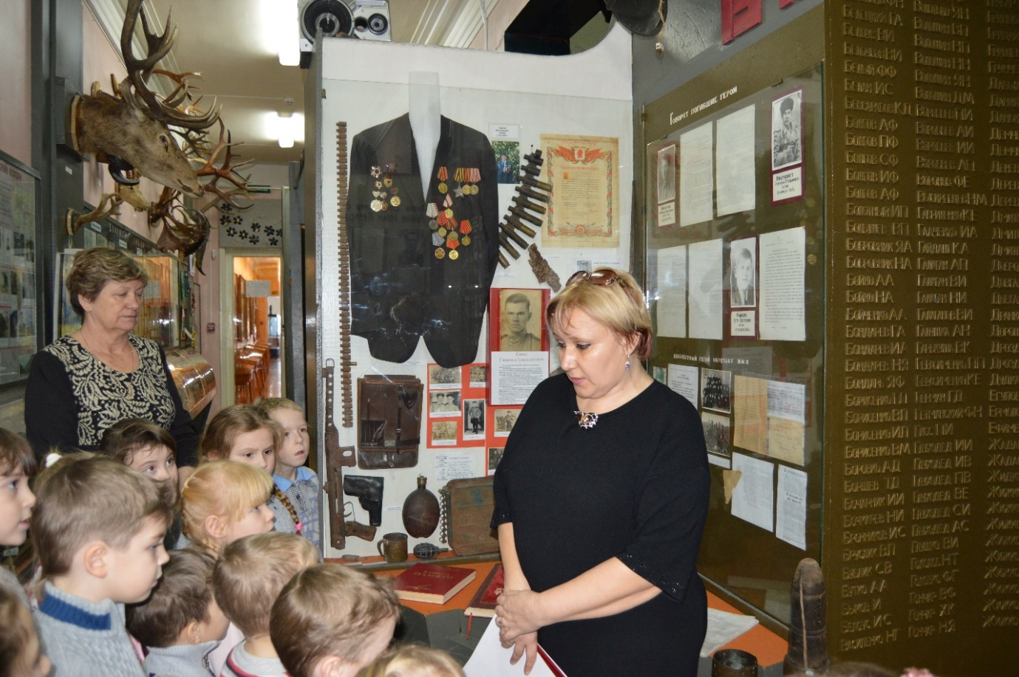

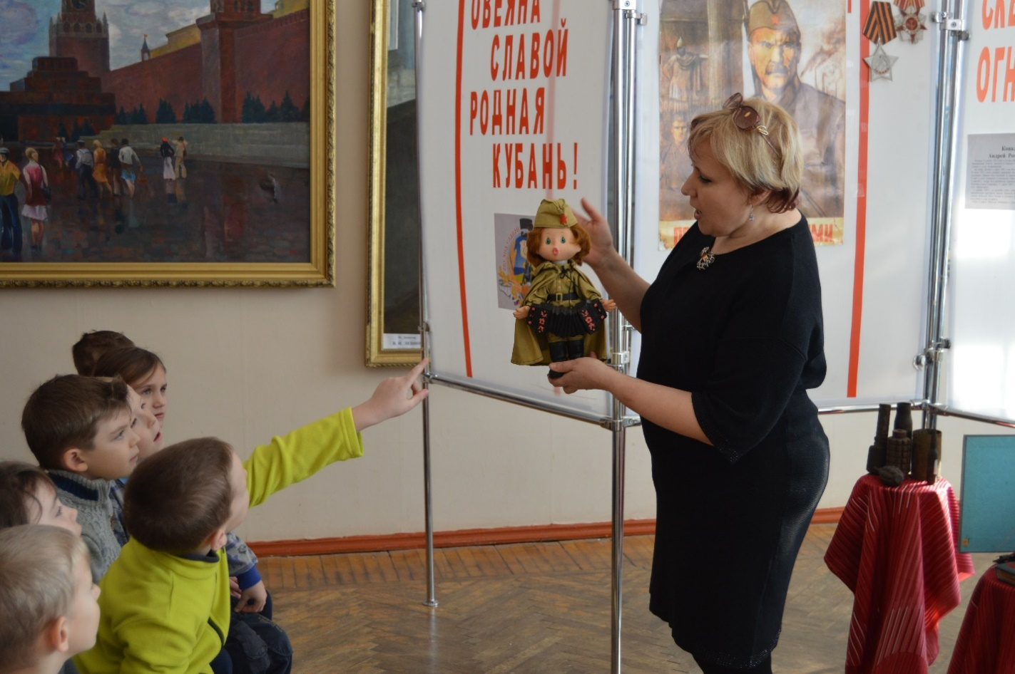
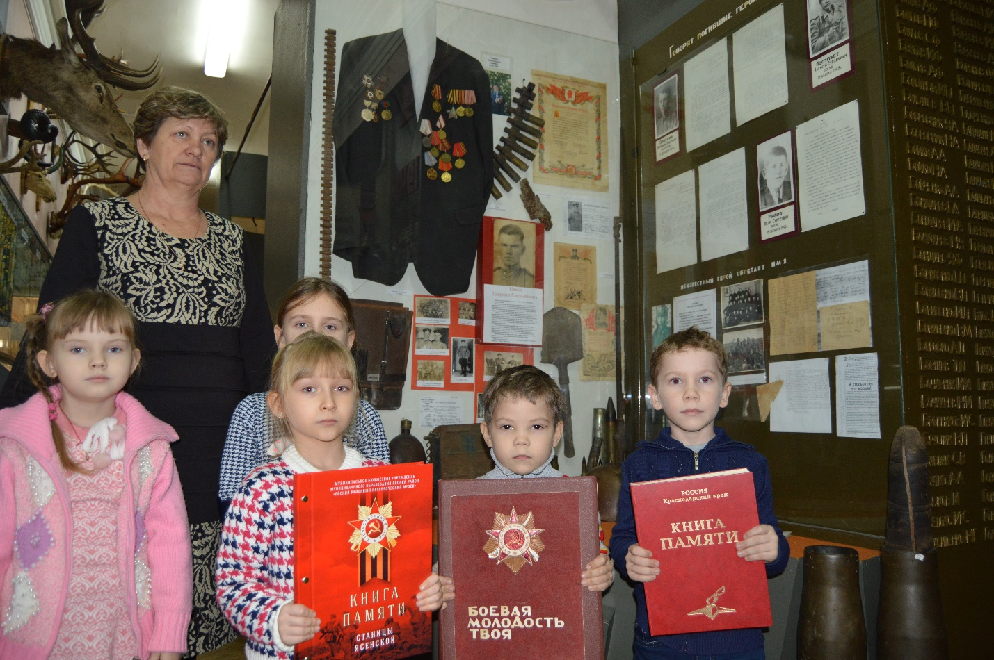

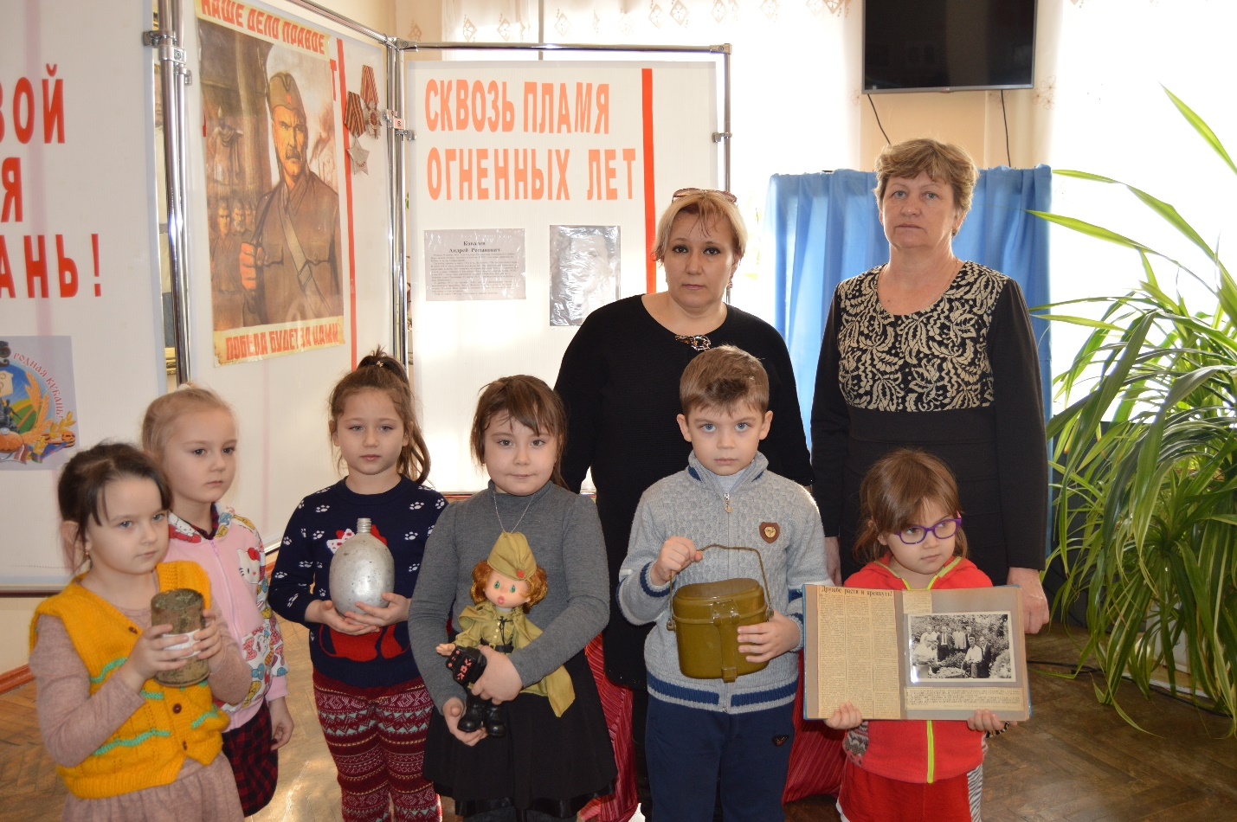
Посетили музей боевой славы станицы Ясенской

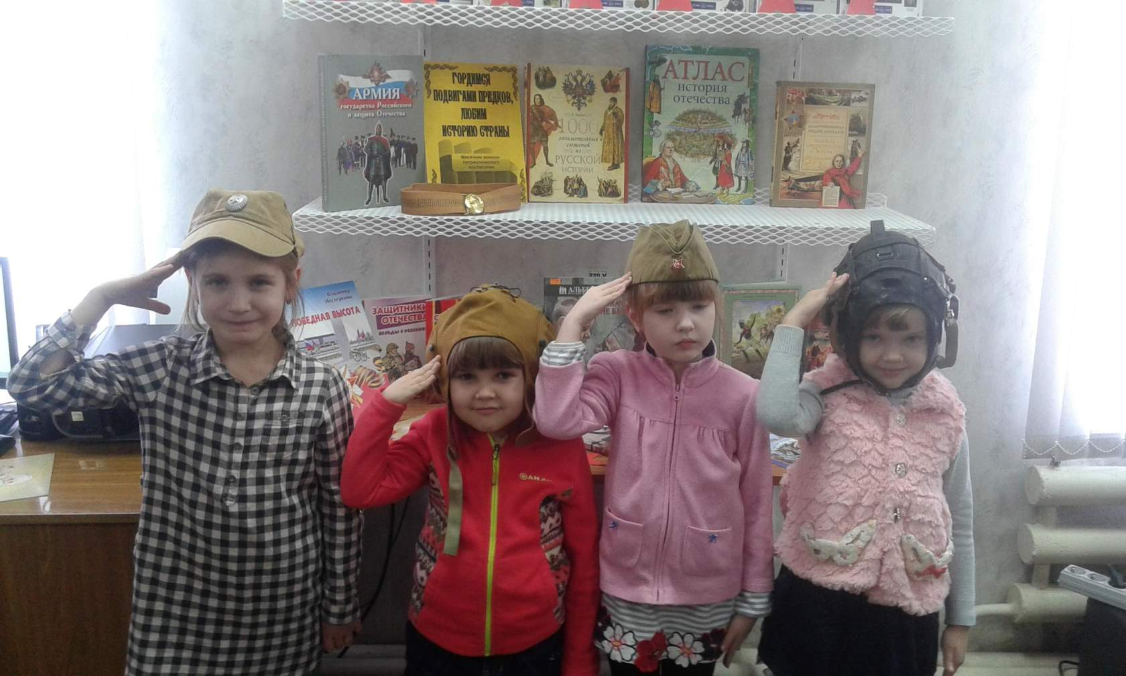

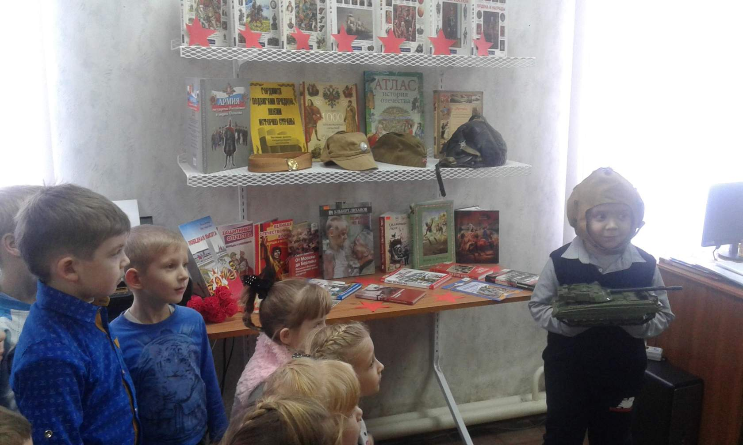
Экскурсия в библиотеку на тематическую выставку, посвящённую Дню защитника Отечества. Ребята читали стихи, отгадывали загадки.

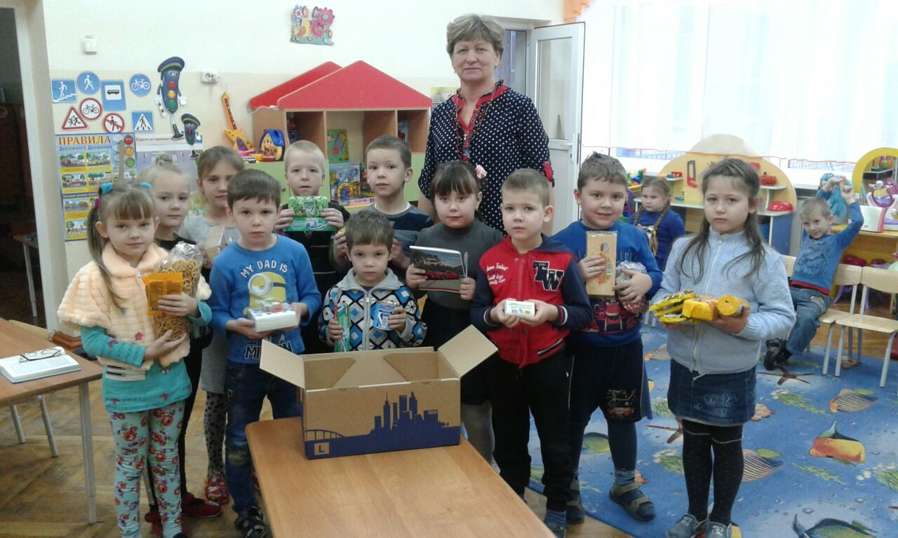
Дети нашей группы принимали участие в патриотической акции «Посылка солдату»

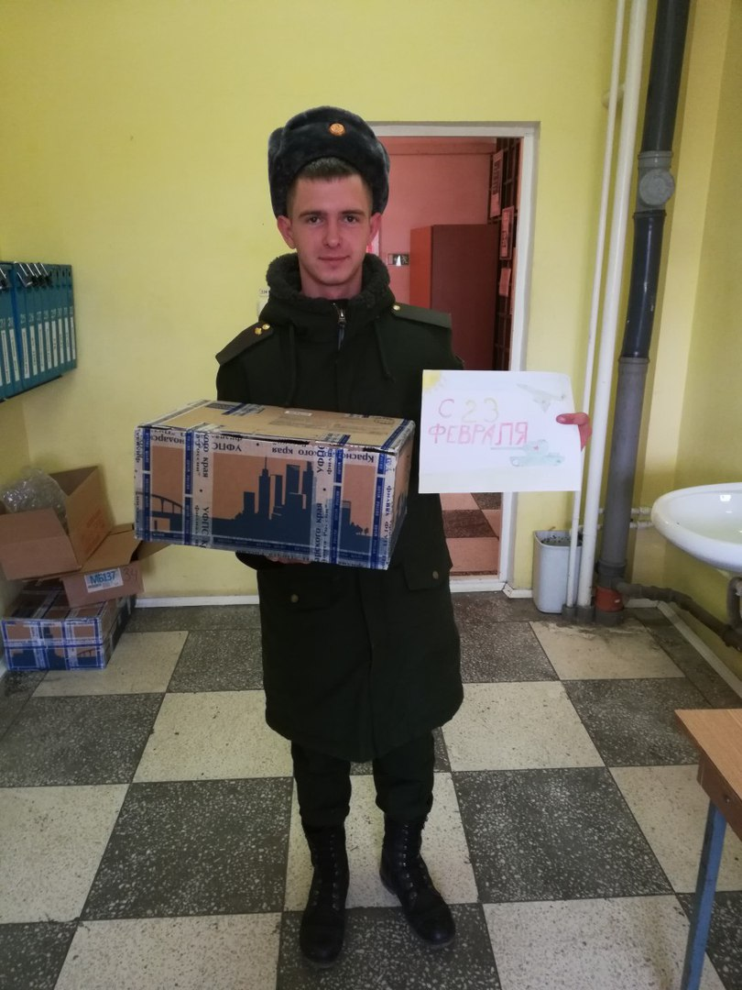

Солдат получил посылку от детей и выразил большую благодарность ребятам и сотрудникам детского сада.

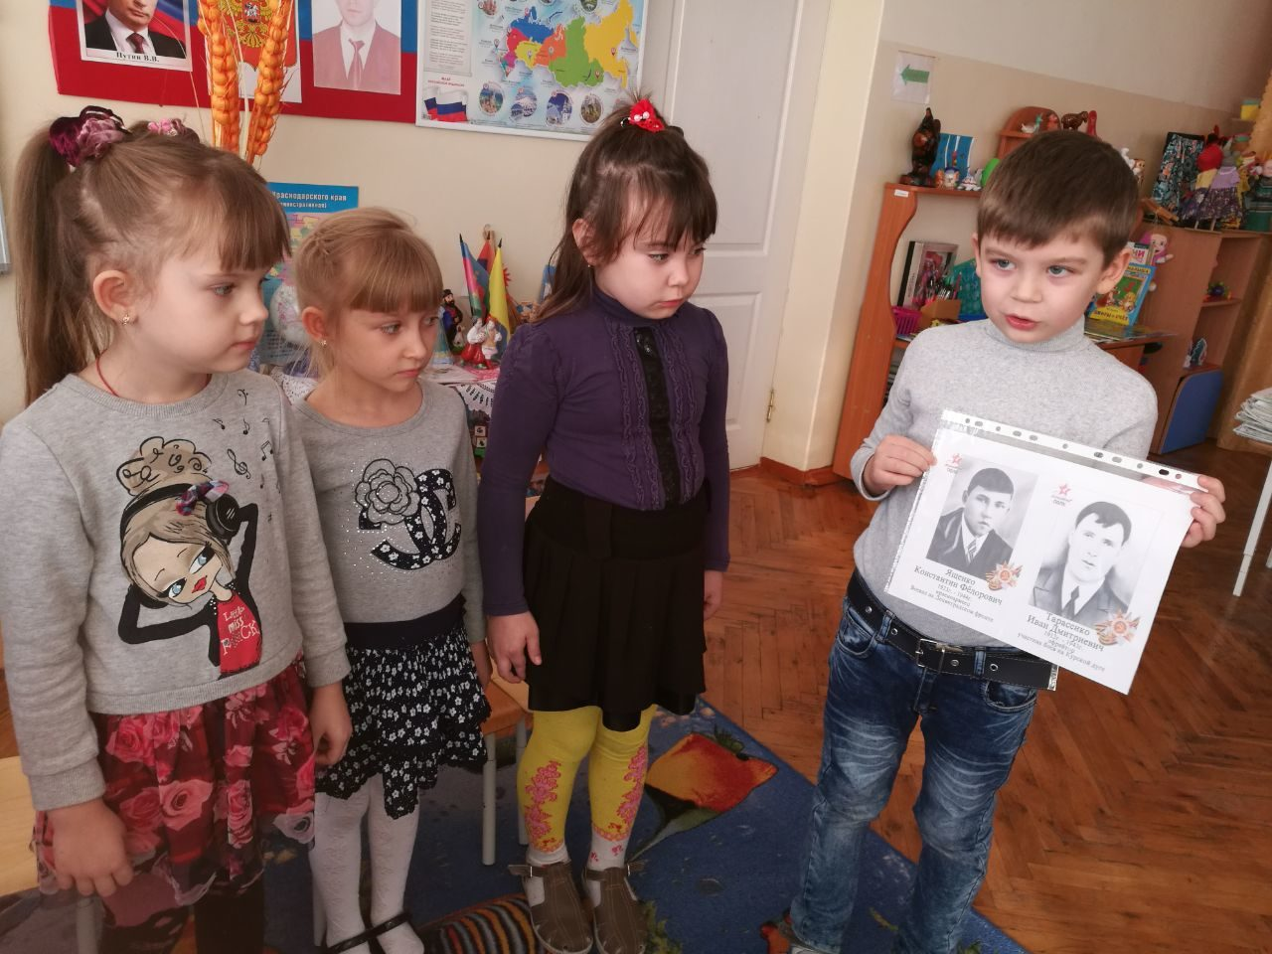
Ященко Константин Фёдорович 1923г.-1944г, красноармеец, воевал на Ленинградском фронте. Тарасенко Иван Дмитриевич1923г.-1943., ефрейтор воевал на Курской дуге. О своих прадедушках рассказал Серёжа Стеценко, как они воевали и отдали жизнь за нашу Родину.
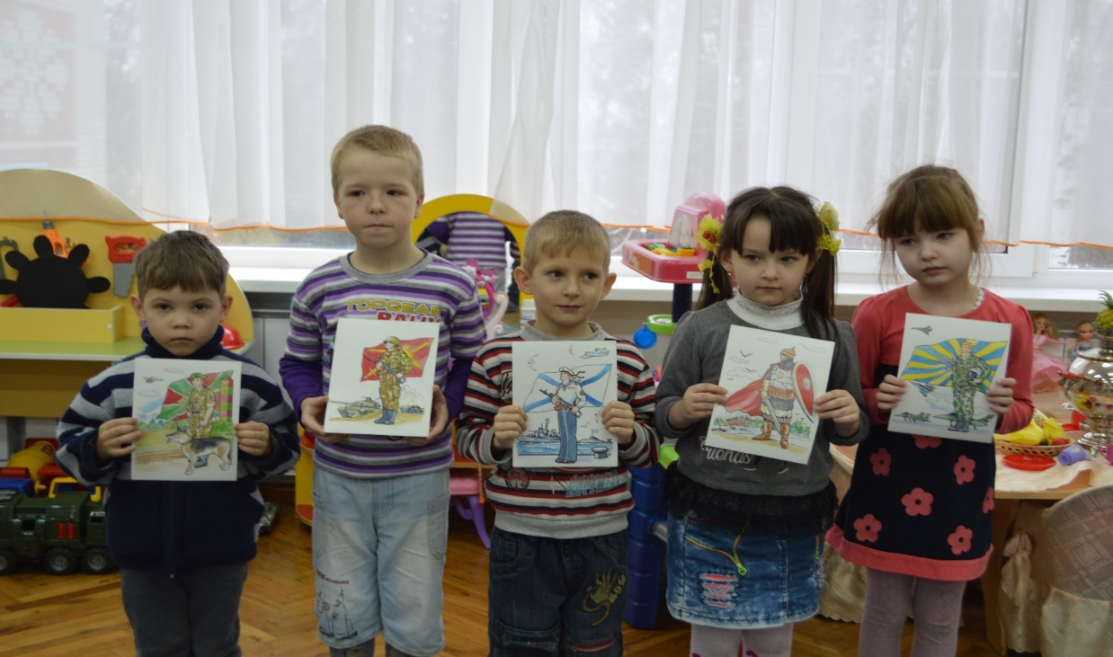
Дети рассказывали о разных военных профессиях, на кого они хотели быть похожими.
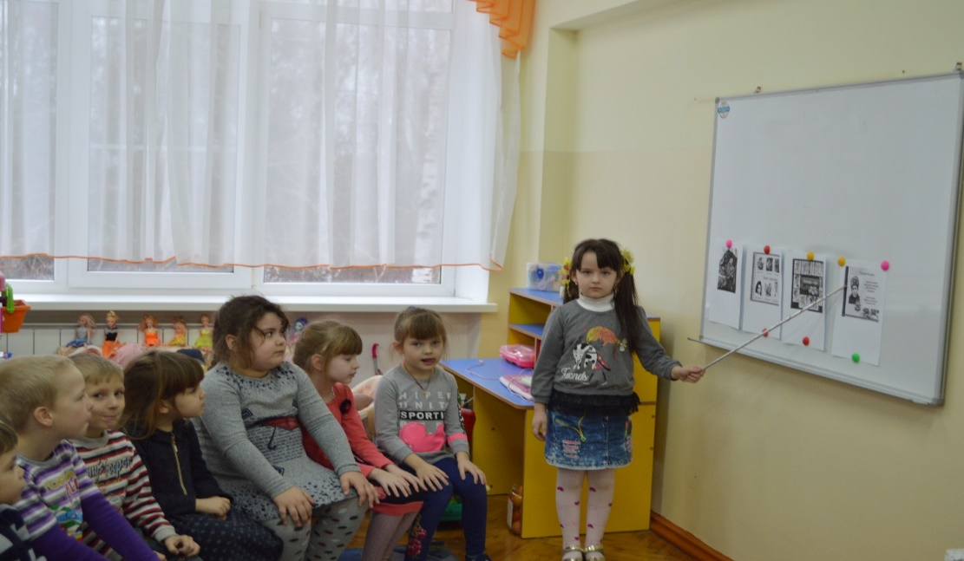
По прослушанным рассказам о детях –героях ВОВ дети составили рассказы о подвигах: Валерия Волкова, Марата Казея, Васи Коробко, Тани Савичевой, Зине Портновой и других.

В завершение месячника замечательный праздник прошёл в нашей группе 22 февраля2019. на тему «России славные сыны». К нам в гости приходил атаман Ясенского сельского поселения Ус Евгений Васильевич. Кто же такой «защитник Отечества?» - стоял главный вопрос? Что он должен знать и уметь? Назвать мало, нужно самому попробовать себя в роли защитника. С увлечением ребята преодолевали препятствия в играх соревнованиях: «Передай снаряд», «Всадники», «Пограничники», «Меткий стрелок». А затем все дружно с воодушевлением пели разученные песни о защитниках Отечества, рассказывали стихи, участвовали в конкурсе «Военная тайна», а папы приняли участие в игре «Папа-всевед», показали сценку «Как Ваню провожали в Армию», исполнили песню «Казачата» Лёгкий, зажигательный танец, «Ты морячка, я –моряк», стал прекрасным дополнением к этому замечательному празднику. В заключение праздника была исполнена песня «Наша Родина сильна», детвора осыпала гостей самыми теплыми и добрыми словами и подарили подарки, изготовленные своими руками папам, дедушкам и гостю-атаману Ус Евгению Васильевичу, который поблагодарил ребят и поздравил их с праздником. Он подарил нам набор флажков с кубанской символикой.

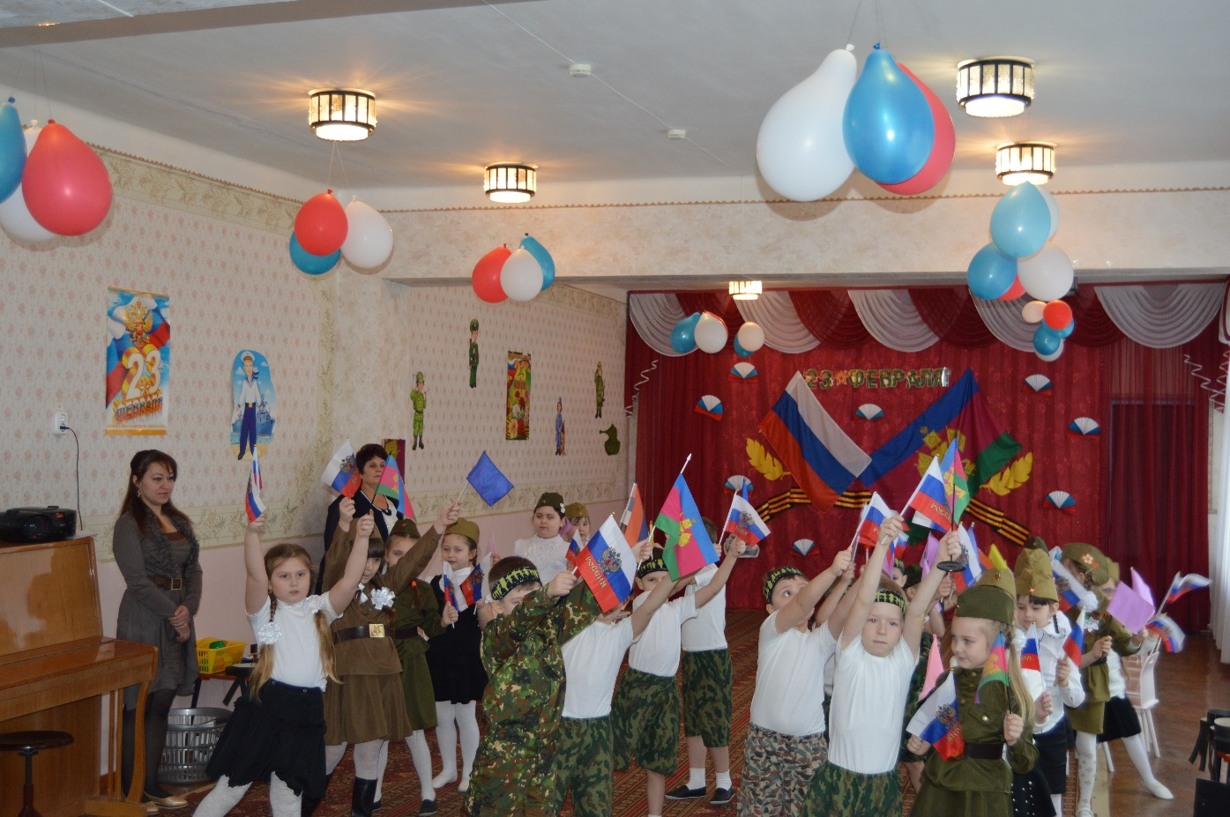

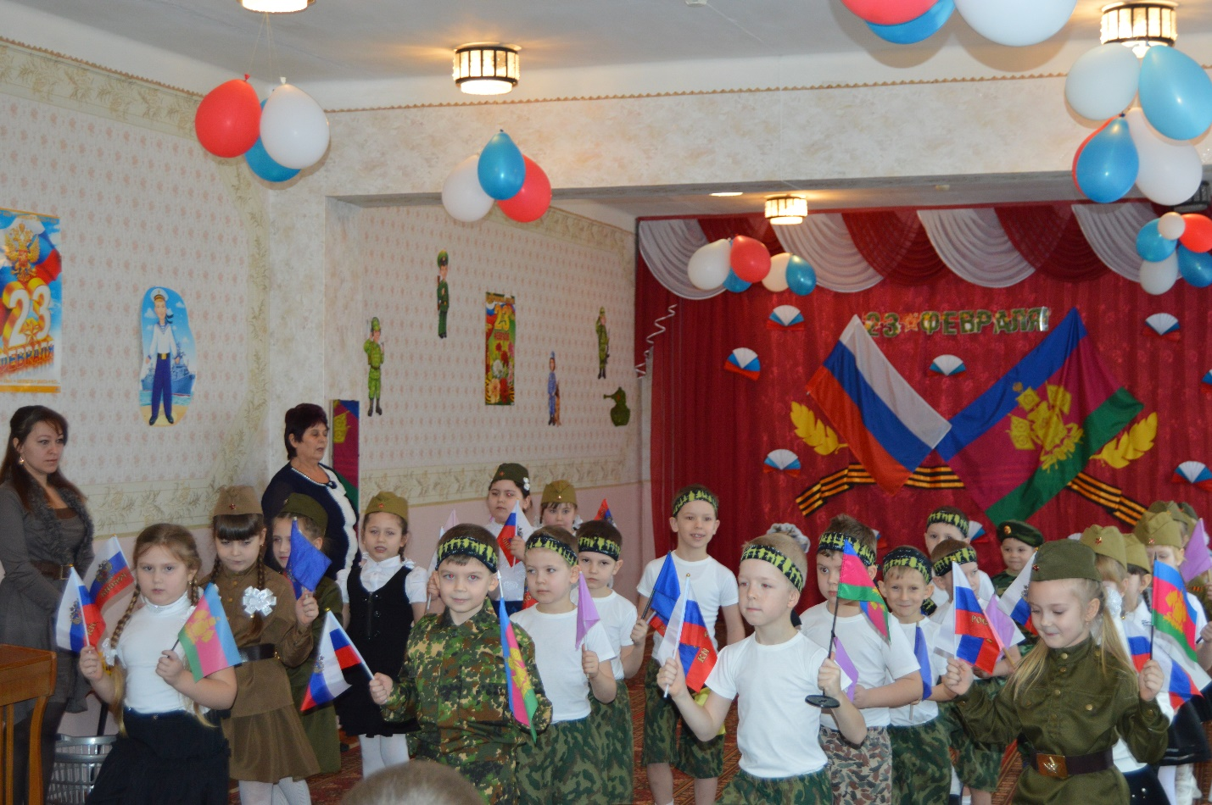

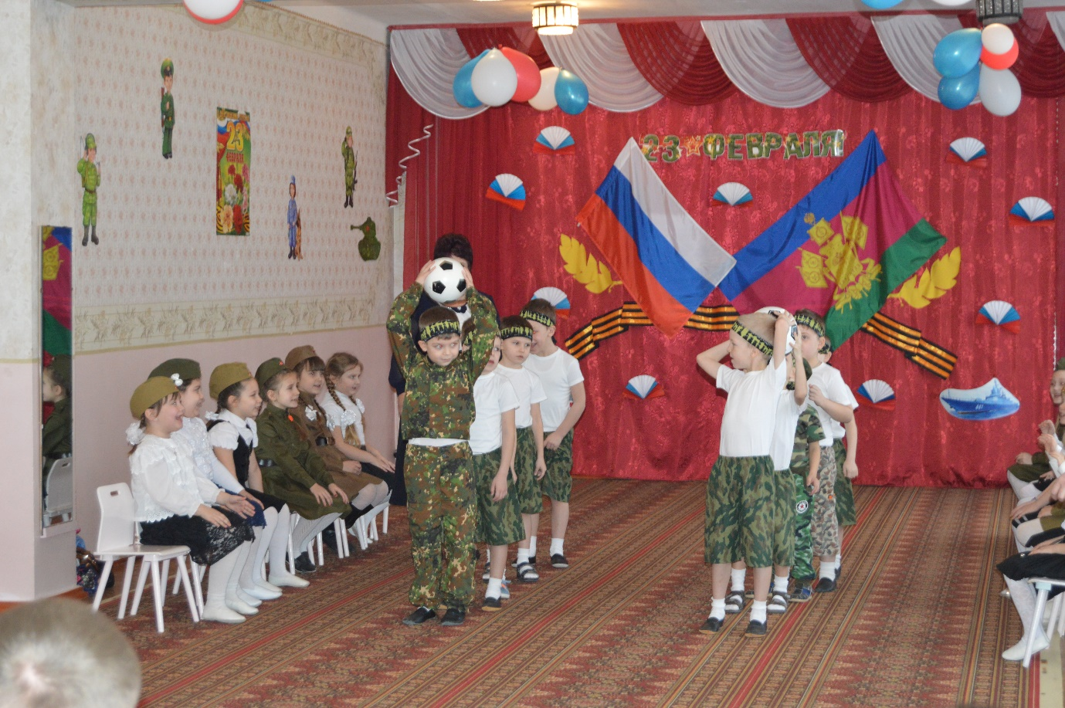

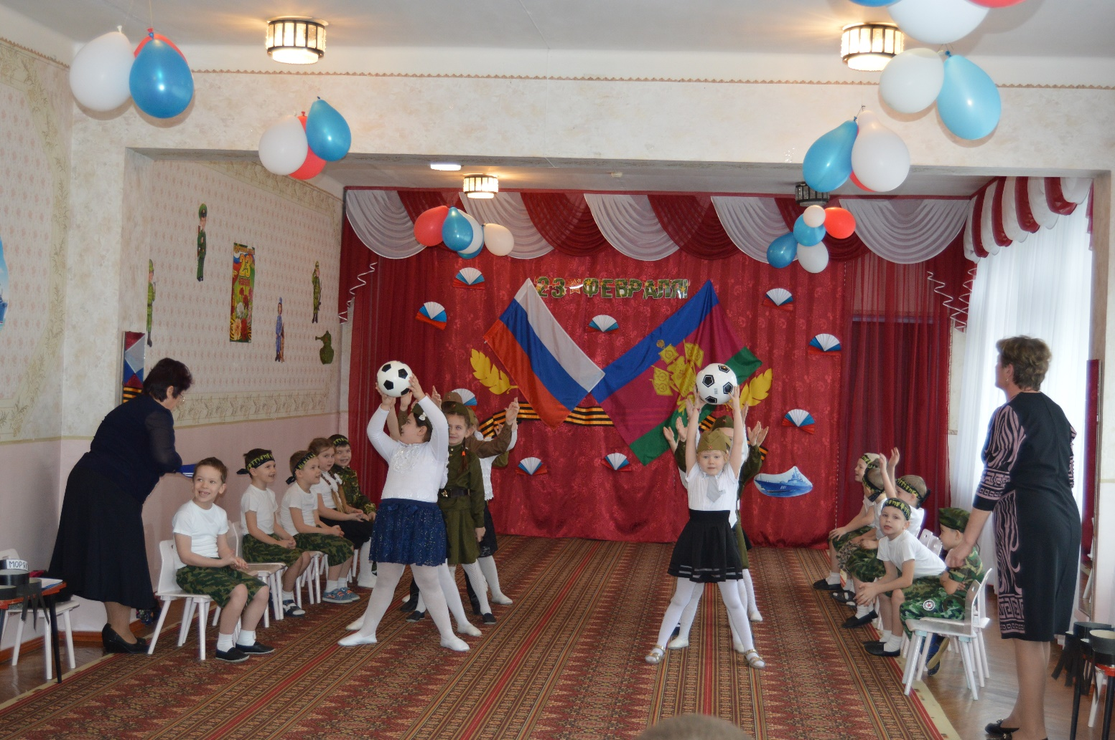

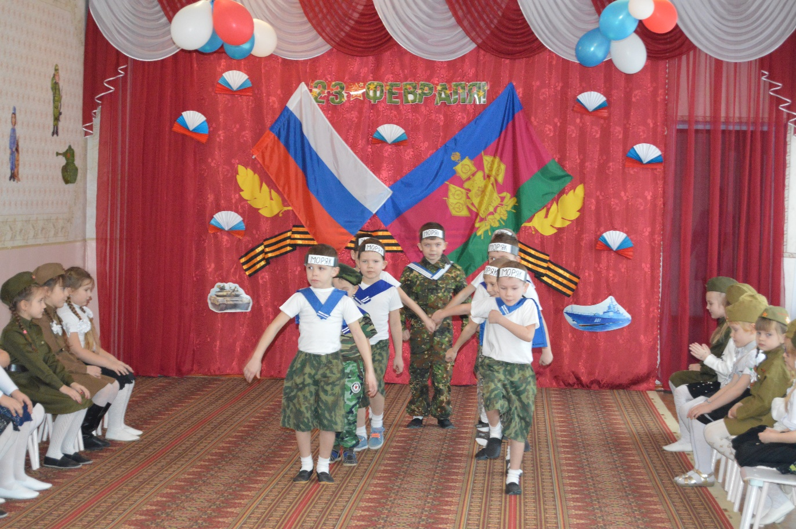

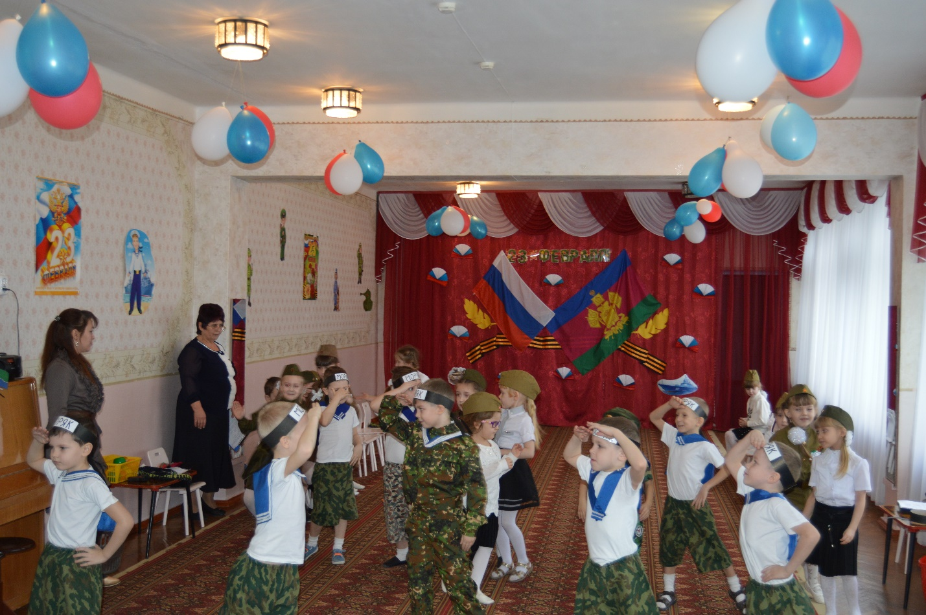

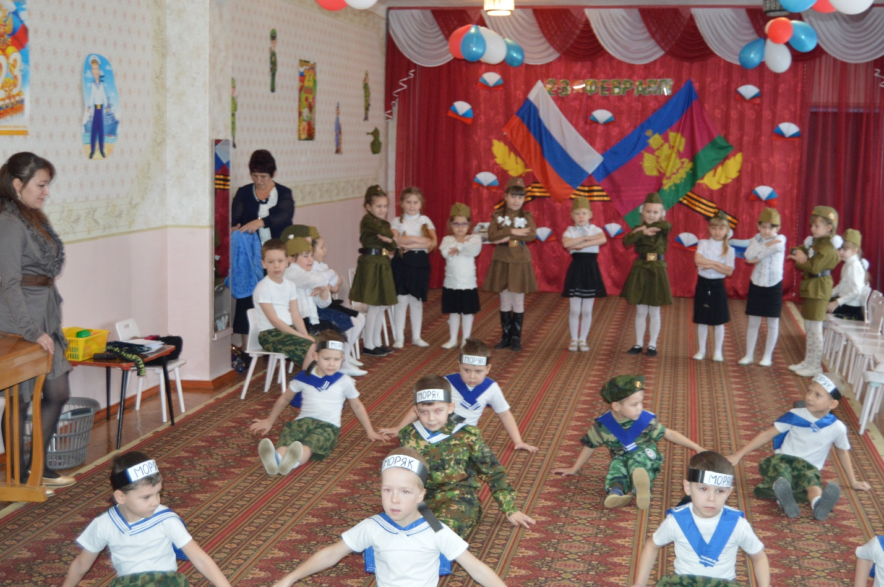

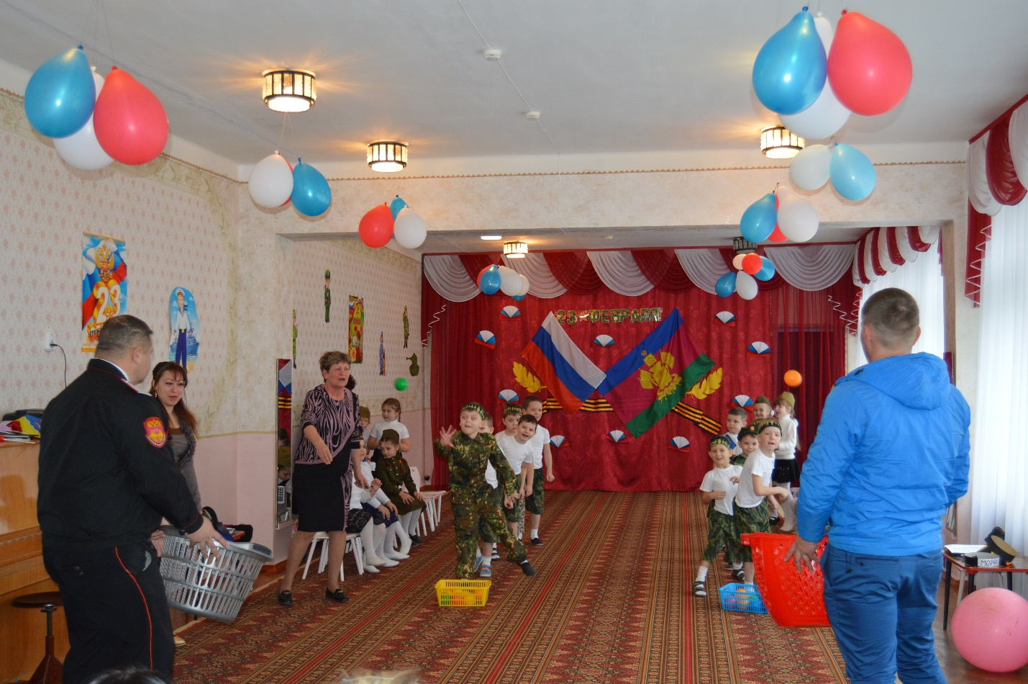

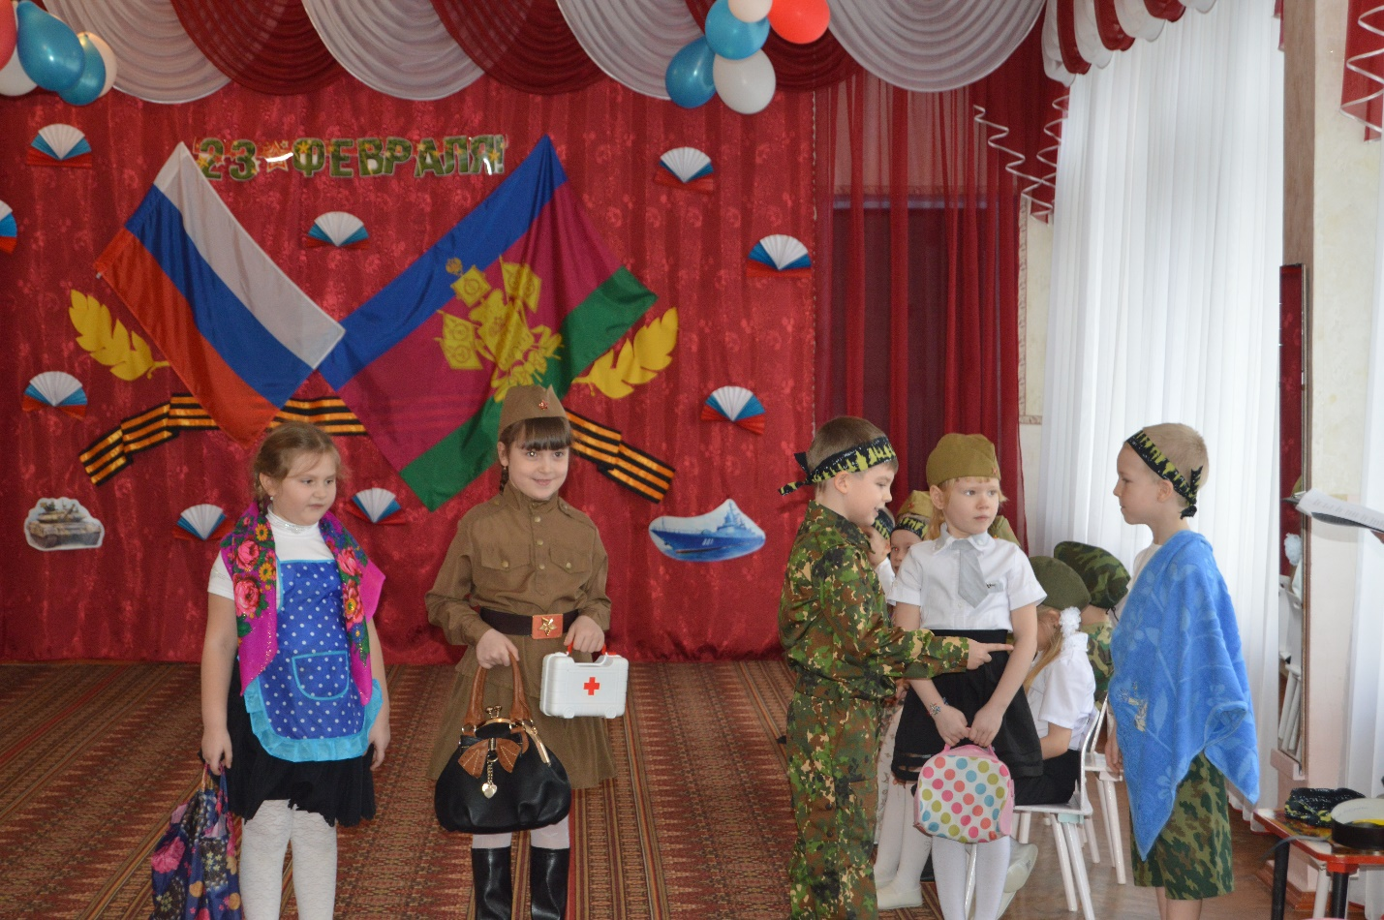

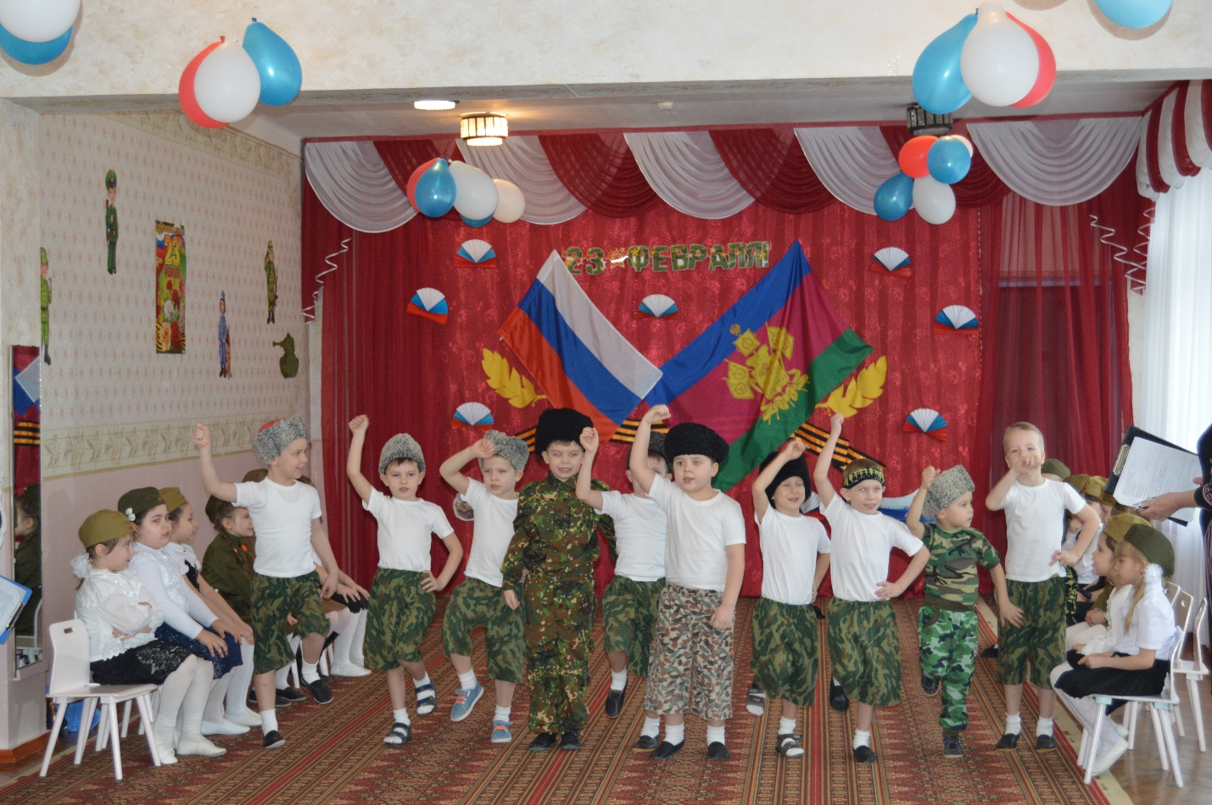

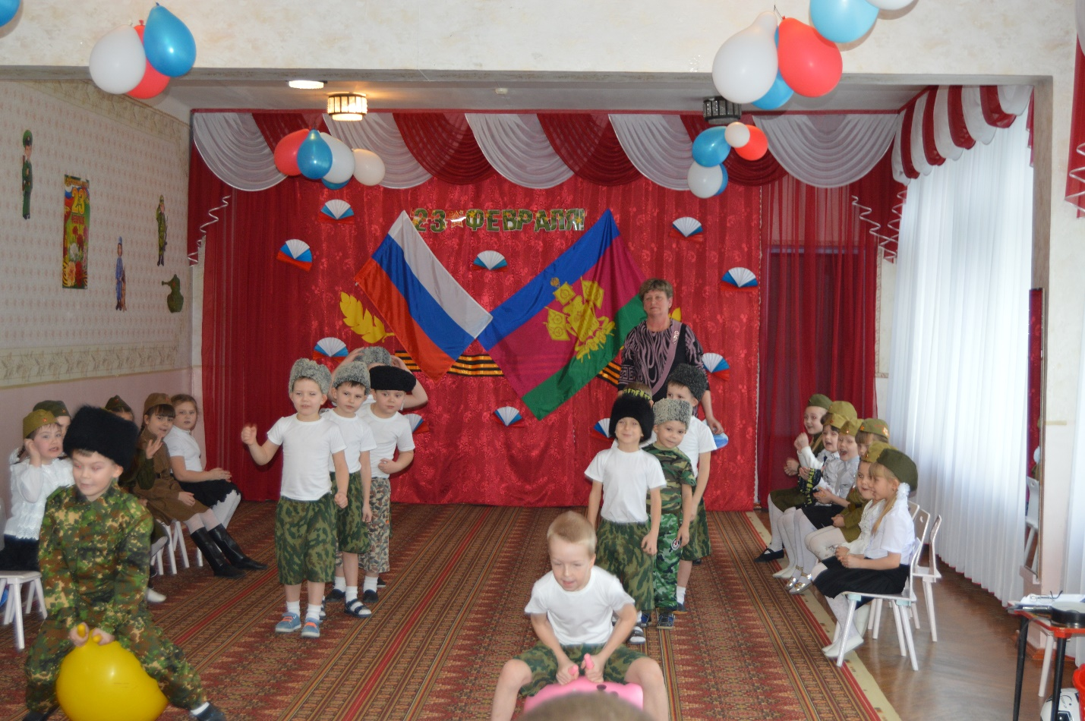

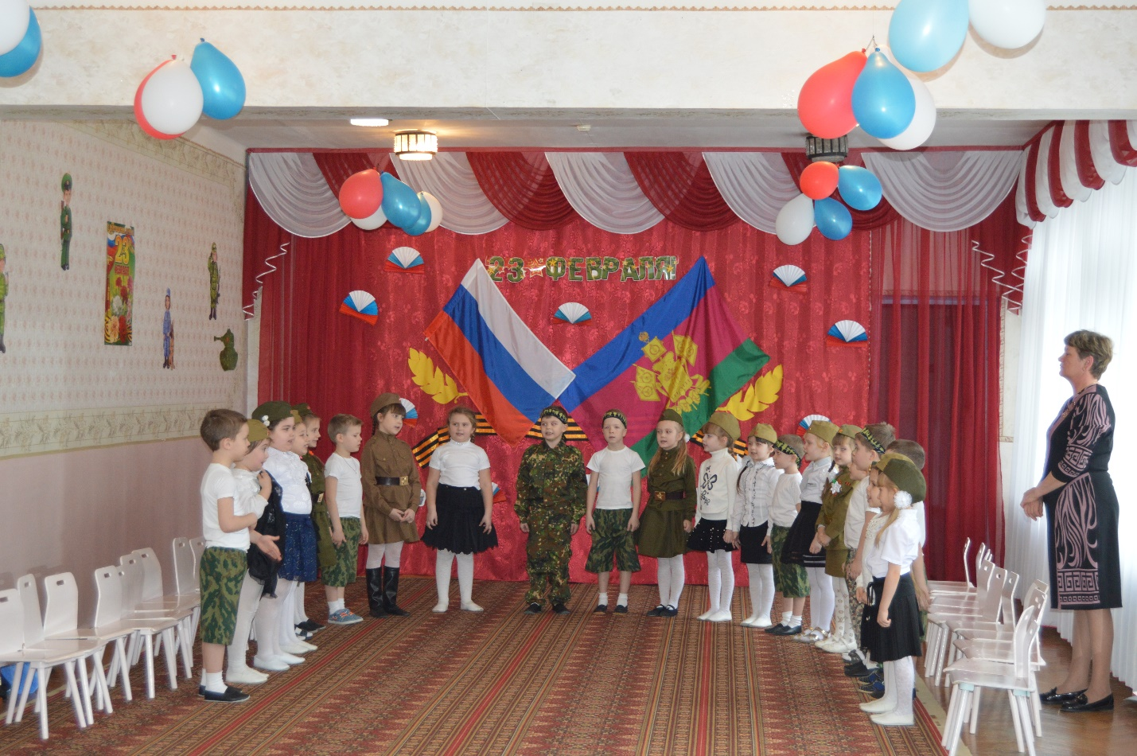

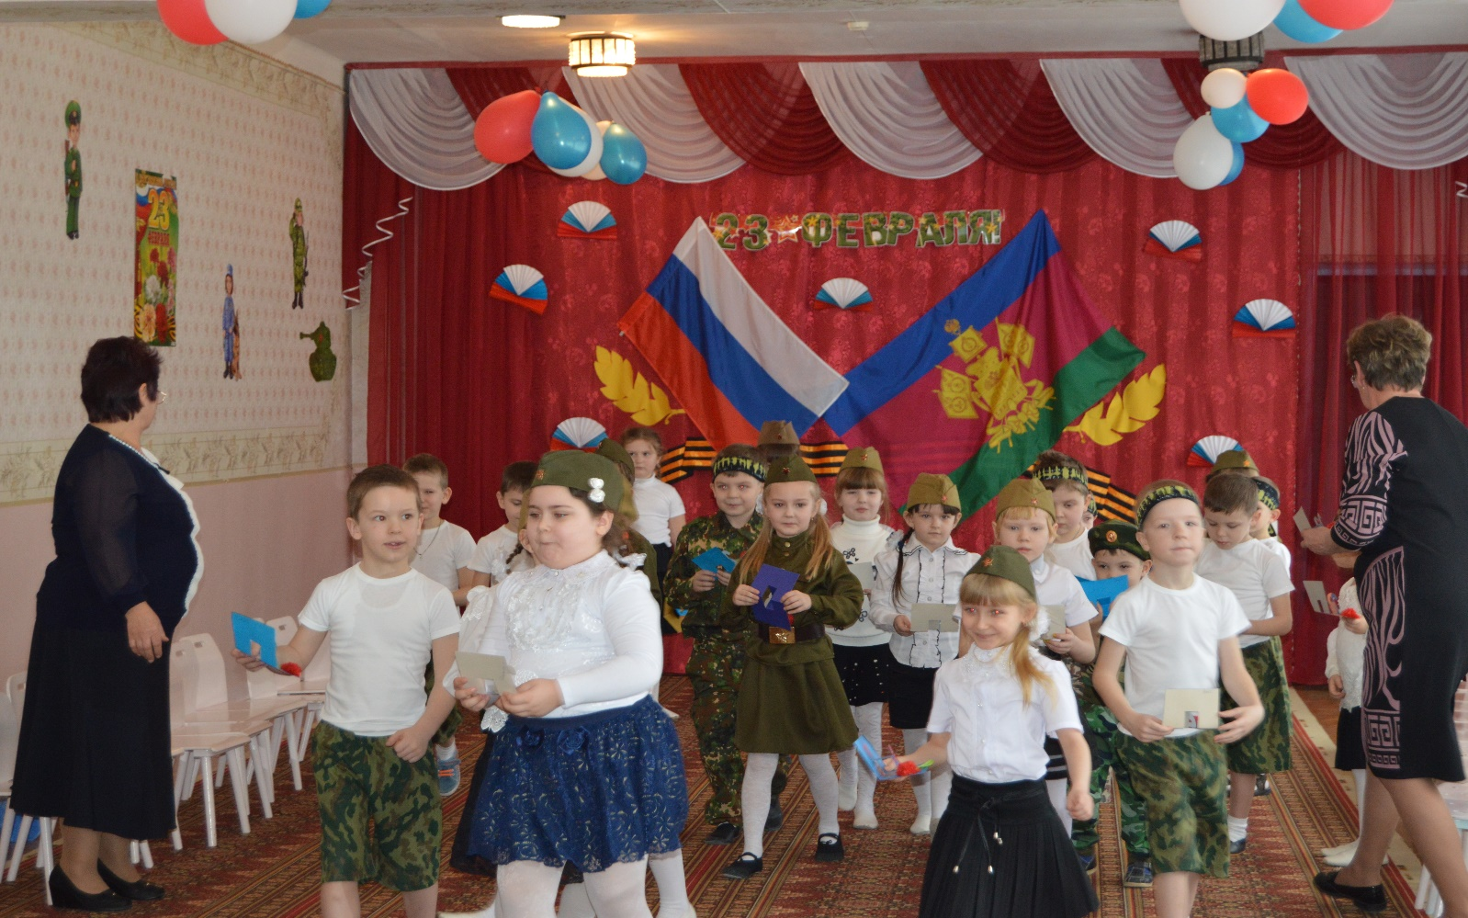

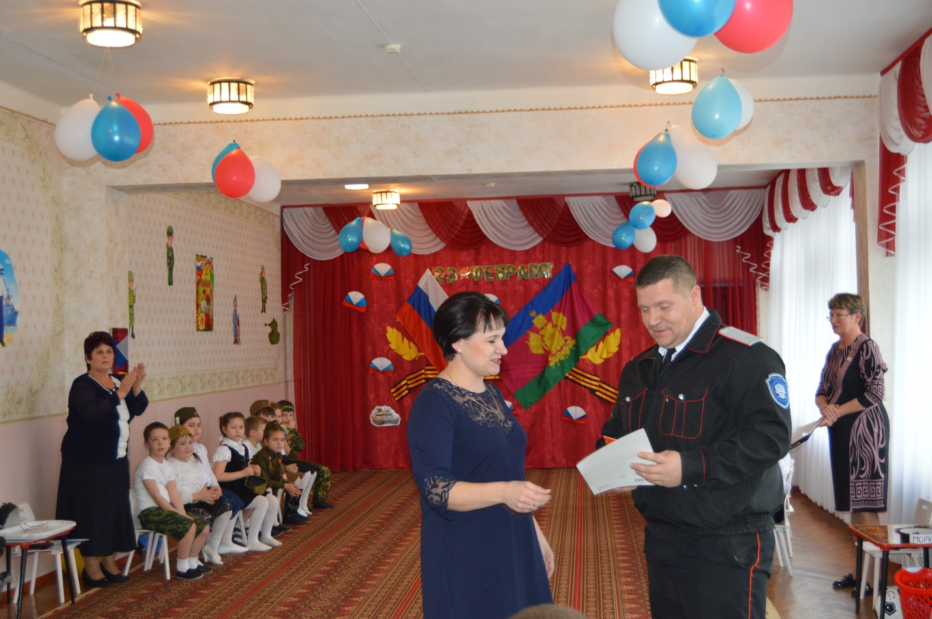

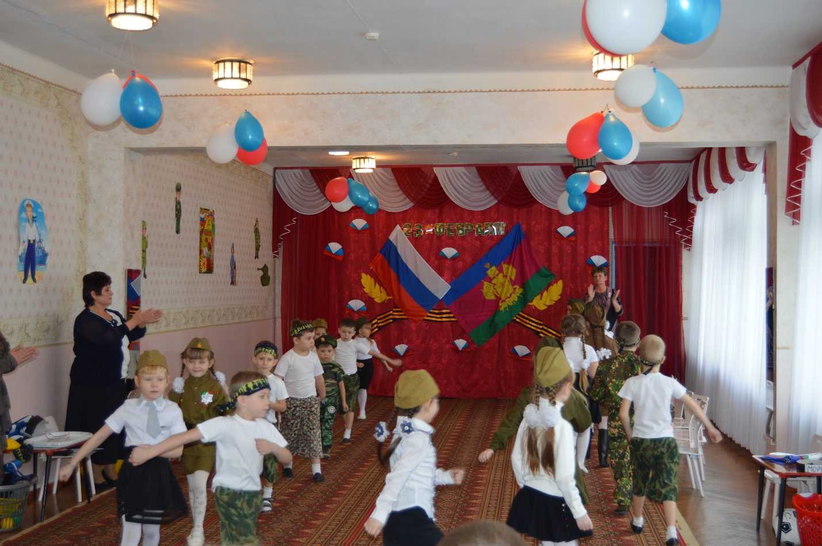

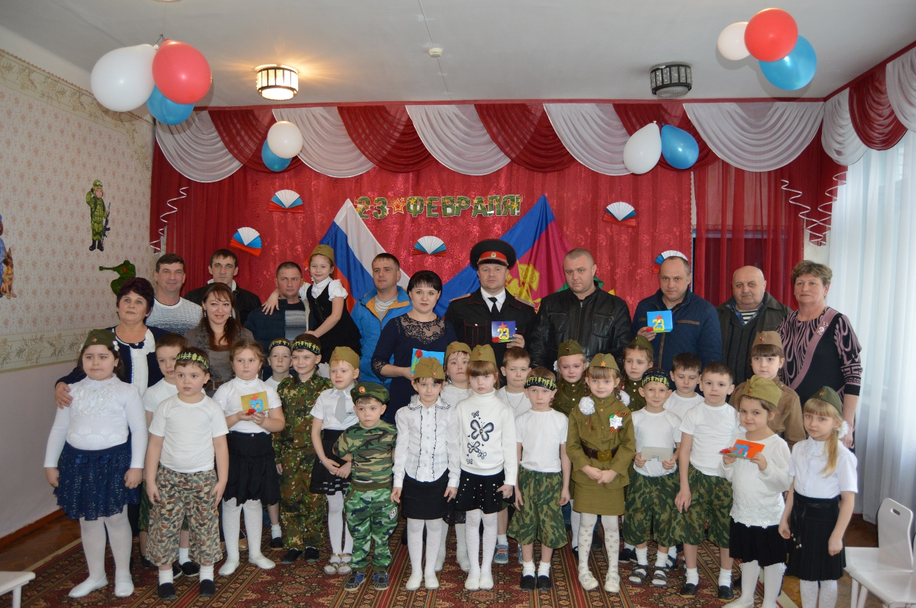
Любовь и уважение к своей Родине, гордость за Армию, которая всегда на высоте, – это то, что должны знать дети с юных лет и быть готовыми в будущем пополнить ряды защитников своей Родины.

